Domowe ładowarki samochodów elektrycznych
Dobranie odpowiedniej ładowarki do aut elektrycznych,nie jest prostą sprawą. Musimy brać pod uwagę, wiele czynników, które mogą nam umknąć. O wszystkim Ci opowiemy.

Ładowarki do aut elektrycznych
Zastanawiasz się nad przyszłością branży motoryzacyjnej, która opierała się na tradycyjnej benzynie lub gazie? Wraz z rozwojem technologicznym, posiadamy możliwość korzystania z hybryd lub pojazdów elektrycznych, wyposażonych w baterie o określonej pojemności. Aby móc użytkować pojazd, wystarczy mieć specjalny kabel dla danego modelu oraz odpowiednią stację ładującą. Dodatkowo posiadamy możliwość korzystania ze stacji z elektryczną energią. Ładowarki do aut elektrycznych powinny być przemyślanym zakupem, ponieważ ich zły dobór lub użytkowanie, może się źle skończyć dla naszego pojazdu.

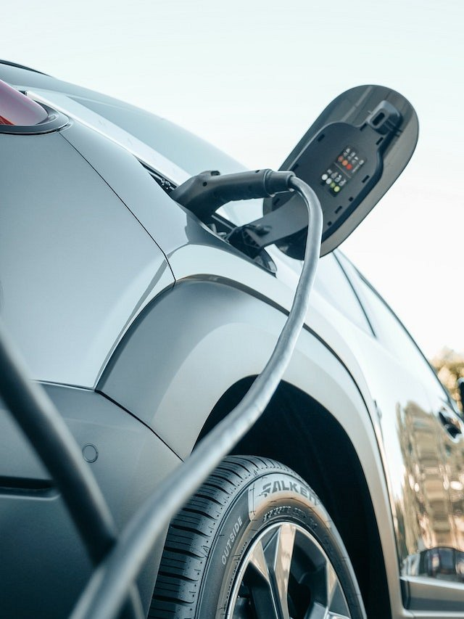
Domowe ładowarki do samochodów elektrycznych
Ładowarki do aut elektrycznych nie muszą znajdować się tylko na przeznaczonych do tego stacjach. Istnieje również możliwość podładowania baterii w swoim domu, wystarczy tylko zakupić odpowiednią stację ładującą. Jednakże należy pamiętać, iż prędkość ładowania może być zależna od mocy prądowej, znajdującej się w naszych domowych instalacjach. Jako fachowcy i specjaliści w swojej dziedzinie, dokładamy wszelkich starań, aby zadbać o bezpieczeństwo naszych klientów. Szczególnie w sytuacjach, kiedy ładujemy naszą baterię w nocy - kiedy ceny energii elektrycznej są tańsze. Takie produkty znajdziecie Państwo w naszej ofercie.
Ładowarki do aut elektrycznych - przenośne
W ofercie naszego sklepu online, odnajdą Państwo wiele modeli przenośnych ładowarek. Możemy rozróżnić je w szczególności na podstawie ich dopuszczalnych mocy prądowych, im większa moc, tym szybsze ładowanie. Na naszej stronie odnajdziesz ładowarki do aut elektrycznych.

